|  |  |
| --- | --- |
| Gerb-BMSTU_01 | **Министерство науки и высшего образования Российской Федерации**  **Федеральное государственное бюджетное образовательное учреждение**  **высшего образования**  **«Московский государственный технический университет**  **имени Н.Э. Баумана**  **(национальный исследовательский университет)»**  **(МГТУ им. Н.Э. Баумана)** |

ФАКУЛЬТЕТ \_\_\_\_\_\_\_\_\_\_\_Информатика и системы управления\_\_\_\_\_\_\_\_\_\_\_\_\_\_\_\_\_\_\_\_\_\_\_\_\_\_\_\_

КАФЕДРА \_\_\_\_\_\_\_\_\_\_\_\_\_\_Системы обработки информации и управления\_\_\_\_\_\_\_\_\_\_\_\_\_\_\_\_\_\_\_\_

**РАСЧЕТНО-ПОЯСНИТЕЛЬНАЯ ЗАПИСКА**

***К КУРСОВОЙ РАБОТЕ***

***НА ТЕМУ:***

***\_\_\_\_\_\_\_\_\_\_\_\_\_\_\_\_*Анализ данных*\_\_\_\_\_\_\_\_\_\_\_\_\_\_\_***

***\_\_\_\_\_\_\_\_\_\_\_\_\_\_\_\_\_\_\_\_\_\_\_\_\_\_\_\_\_\_\_\_\_\_\_\_\_\_\_\_\_\_\_\_\_\_***

Студент \_\_\_\_ИУ5-63\_\_\_\_ **\_\_\_\_\_\_\_\_\_\_\_\_\_\_\_\_\_ \_\_**Коноваликова С.А.**\_\_**

(Группа) (Подпись, дата) (И.О.Фамилия)

Руководитель курсовой работы **\_\_\_\_\_\_\_\_\_\_\_\_\_\_\_\_\_ \_\_\_**Гапанюк Ю.Е.**\_\_\_**

(Подпись, дата) (И.О.Фамилия)

Консультант **\_\_\_\_\_\_\_\_\_\_\_\_\_\_\_\_\_ \_\_\_\_\_\_\_\_\_\_\_\_\_\_\_\_\_\_\_\_**

(Подпись, дата) (И.О.Фамилия)

*2022 г.*

**Министерство науки и высшего образования Российской Федерации**

**Федеральное государственное бюджетное образовательное учреждение**

**высшего образования**

**«Московский государственный технический университет имени Н.Э. Баумана**

**(национальный исследовательский университет)»**

**(МГТУ им. Н.Э. Баумана)**

УТВЕРЖДАЮ

Заведующий кафедрой \_\_\_\_\_\_\_\_\_\_

(Индекс)

\_\_\_\_\_\_\_\_\_\_\_\_\_\_ \_\_\_\_\_\_\_\_\_\_\_\_\_\_\_

(И.О.Фамилия)

« \_\_\_\_\_ » \_\_\_\_\_\_\_\_\_\_\_\_ 20 \_\_\_\_ г.

**ЗАДАНИЕ**

**на выполнение научно-исследовательской работы**

по теме \_\_\_\_\_\_\_\_Анализ данныз\_\_\_\_\_\_\_\_\_\_\_\_\_\_\_\_\_\_\_\_\_\_\_\_\_\_\_\_\_\_\_\_\_\_\_\_\_\_\_\_\_\_\_\_\_\_\_\_

Студент группы \_\_ИУ5-63\_\_\_\_\_\_\_

\_\_\_\_\_\_\_\_\_Коноваликова Светлана Андреевна\_\_\_\_\_\_\_\_\_\_\_\_\_\_\_\_\_\_\_\_\_\_\_\_\_\_\_\_\_\_\_\_\_\_\_\_\_\_\_\_\_\_\_

(Фамилия, имя, отчество)

Направленность НИР (учебная, исследовательская, практическая, производственная, др.)

\_\_\_\_учебная\_\_\_\_\_\_\_\_\_\_\_\_\_\_\_\_\_\_\_\_\_\_\_\_\_\_\_\_\_\_\_\_\_\_\_\_\_\_\_\_\_\_\_\_\_\_\_\_\_\_\_\_\_\_\_\_\_\_\_\_\_\_\_

Источник тематики (кафедра, предприятие, НИР) \_\_\_\_кафедра\_\_\_\_\_\_\_\_\_\_\_\_\_\_\_\_\_\_\_\_\_\_\_

График выполнения работы: 25% к \_\_\_ нед., 50% к \_\_\_ нед., 75% к \_\_ нед., 100% к \_\_\_ нед.

***Задание*** *Поиск и выбор набора данных для построения моделей машинного обучения. На основе выбранного набора данных построить модели машинного обучения для решения задачи классификации*\_\_\_\_\_\_\_\_\_\_\_\_*\_*\_\_\_\_\_\_\_\_\_\_\_\_\_\_\_\_\_\_\_\_\_\_\_\_\_\_\_\_\_\_\_\_\_\_\_\_\_\_\_\_\_\_\_\_\_\_\_\_\_\_\_\_\_\_\_\_\_\_\_\_\_\_\_\_\_\_\_\_\_\_\_\_\_\_\_\_\_\_

\_\_\_\_\_\_\_\_\_\_\_\_\_\_\_\_\_\_\_\_\_\_\_\_\_\_\_\_\_\_\_\_\_\_\_\_\_\_\_\_\_\_\_\_\_\_\_\_\_\_\_\_\_\_\_\_\_\_\_\_\_\_\_\_\_\_\_\_\_\_\_\_\_\_\_\_\_\_\_

***Оформление научно-исследовательскойработы:***

Расчетно-пояснительная записка на 27 листах формата А4.

\_\_\_\_\_\_\_\_\_\_\_\_\_\_\_\_\_\_\_\_\_\_\_\_\_\_\_\_\_\_\_\_\_\_\_\_\_\_\_\_\_\_\_\_\_\_\_\_\_\_\_\_\_\_\_\_\_\_\_\_\_\_\_\_\_\_\_\_\_\_\_\_\_\_\_\_\_\_\_

\_\_\_\_\_\_\_\_\_\_\_\_\_\_\_\_\_\_\_\_\_\_\_\_\_\_\_\_\_\_\_\_\_\_\_\_\_\_\_\_\_\_\_\_\_\_\_\_\_\_\_\_\_\_\_\_\_\_\_\_\_\_\_\_\_\_\_\_\_\_\_\_\_\_\_\_\_\_\_

\_\_\_\_\_\_\_\_\_\_\_\_\_\_\_\_\_\_\_\_\_\_\_\_\_\_\_\_\_\_\_\_\_\_\_\_\_\_\_\_\_\_\_\_\_\_\_\_\_\_\_\_\_\_\_\_\_\_\_\_\_\_\_\_\_\_\_\_\_\_\_\_\_\_\_\_\_\_\_

\_\_\_\_\_\_\_\_\_\_\_\_\_\_\_\_\_\_\_\_\_\_\_\_\_\_\_\_\_\_\_\_\_\_\_\_\_\_\_\_\_\_\_\_\_\_\_\_\_\_\_\_\_\_\_\_\_\_\_\_\_\_\_\_\_\_\_\_\_\_\_\_\_\_\_\_\_\_\_

Дата выдачи задания « \_\_\_ » \_\_\_\_\_\_\_\_\_\_\_\_ 20\_\_ г.

**Руководитель курсовой работы**  \_\_\_\_\_\_\_\_\_\_\_\_\_\_\_\_\_ \_\_\_\_\_ Гапанюк Ю.Е.\_\_\_\_

(Подпись, дата) (И.О.Фамилия)

**Студент \_\_\_\_\_\_\_\_\_\_\_\_\_\_\_\_\_ \_\_\_** Коноваликова С.А.**\_**

(Подпись, дата) (И.О.Фамилия)

Примечание: Задание оформляется в двух экземплярах: один выдается студенту, второй хранится на кафедре.

Оглавление

[1.Поиск и выбор набора данных для построения моделей машинного обучения. На основе выбранного набора данных студент должен построить модели машинного обучения для решения или задачи классификации, или задачи регрессии. 4](#_Toc104930489)

[2.Проведение разведочного анализа данных. Построение графиков, необходимых для понимания структуры данных. Анализ и заполнение пропусков в данных. 4](#_Toc104930490)

[3.Выбор признаков, подходящих для построения моделей. Кодирование категориальных признаков. Масштабирование данных. Формирование вспомогательных признаков, улучшающих качество моделей. 11](#_Toc104930491)

[4.Проведение корреляционного анализа данных. Формирование промежуточных выводов о возможности построения моделей машинного обучения 16](#_Toc104930492)

[5.Выбор метрик для последующей оценки качества моделей. Необходимо выбрать не менее трех метрик и обосновать выбор. 18](#_Toc104930493)

[6.Выбор наиболее подходящих моделей для решения задачи классификации или регрессии. Необходимо использовать не менее пяти моделей, две из которых должны быть ансамблевыми. 18](#_Toc104930494)

[7.Формирование обучающей и тестовой выборок на основе исходного набора данных. 19](#_Toc104930495)

[8.Построение базового решения (baseline) для выбранных моделей без подбора гиперпараметров. Производится обучение моделей на основе обучающей выборки и оценка качества моделей на основе тестовой выборки. 20](#_Toc104930496)

[9.Подбор гиперпараметров для выбранных моделей. Рекомендуется использовать методы кросс-валидации. В зависимости от используемой библиотеки можно применять функцию GridSearchCV, использовать перебор параметров в цикле, или использовать другие методы. 22](#_Toc104930497)

[10.Повторение пункта 8 для найденных оптимальных значений гиперпараметров. Сравнение качества полученных моделей с качеством baseline-моделей. 24](#_Toc104930498)

[11.Формирование выводов о качестве построенных моделей на основе выбранных метрик. Результаты сравнения качества рекомендуется отобразить в виде графиков и сделать выводы в форме текстового описания. Рекомендуется построение графиков обучения и валидации, влияния значений гиперпарметров на качество моделей и т.д. 24](#_Toc104930499)

[Источники: 27](#_Toc104930500)

# 1.Поиск и выбор набора данных для построения моделей машинного обучения. На основе выбранного набора данных студент должен построить модели машинного обучения для решения или задачи классификации, или задачи регрессии.

В качестве набора данных мы будем использовать набор данных для анализа и прогнозирования бронирования отелей - <https://www.kaggle.com/datasets/mathsian/hotel-bookings>

Датасет состоит из файла: bookings.csv

Файл содержит следующие колонки:

* hotel: Тип отеля
* market\_segment: Откуда пришло бронирование
* deposit\_type: Какой депозит был взят
* lead\_time: Насколько заранее было сделано бронирование
* previous\_cancellations: Количество предыдущих отмен со стороны клиента
* previous\_bookings\_not\_canceled: Количество предыдущих бронирований клиентом, которые не были отменены
* days\_in\_waiting\_list: Сколько изменений было сделано клиентом после первоначального бронирования
* total\_of\_special\_requests: Сколько специальных запросов было сделано заказчиком
* o is\_canceled: Было ли бронирование отменено (1) или нет (0)

Для решения задачи классификации в качестве целевого признака будем использовать " is\_canceled ". Поскольку признак содержит только значения 0 и 1, то это задача бинарной классификации.

# 2.Проведение разведочного анализа данных. Построение графиков, необходимых для понимания структуры данных. Анализ и заполнение пропусков в данных.

Импортируем библиотеки, загружаем данные. 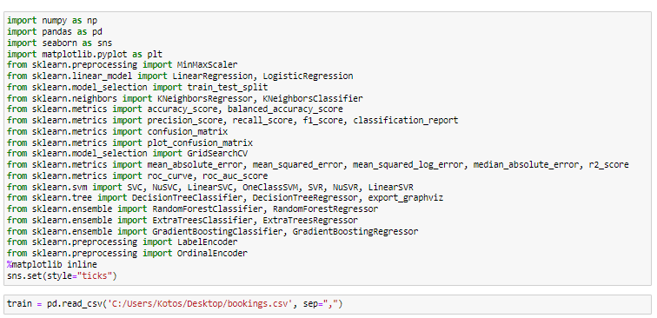

Характеристики датасета. Убедимся, что пропусков нет. 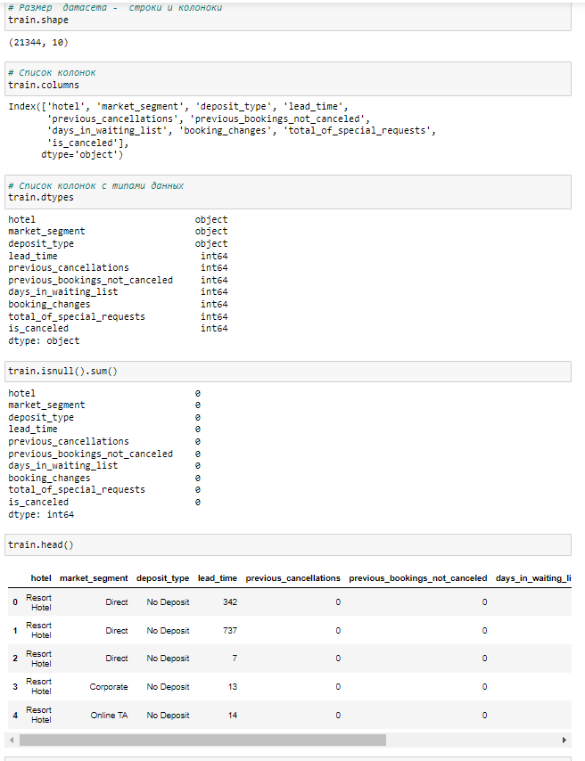

Графики для наглядности данных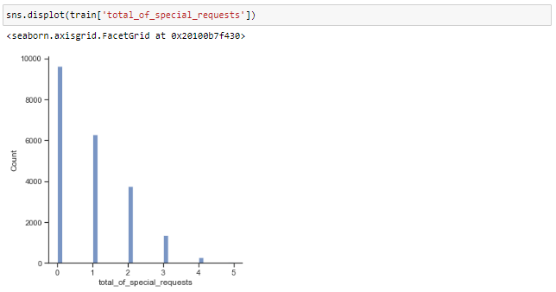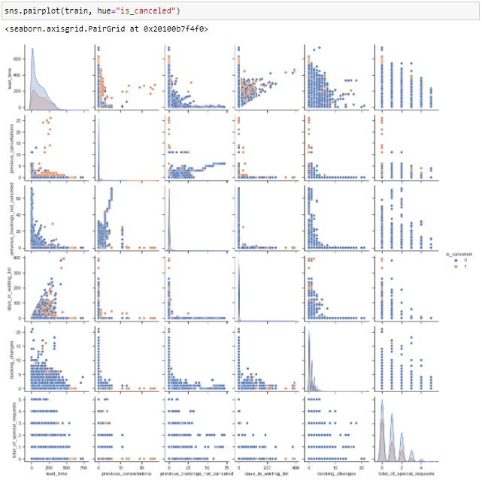

Проверим целевой признак 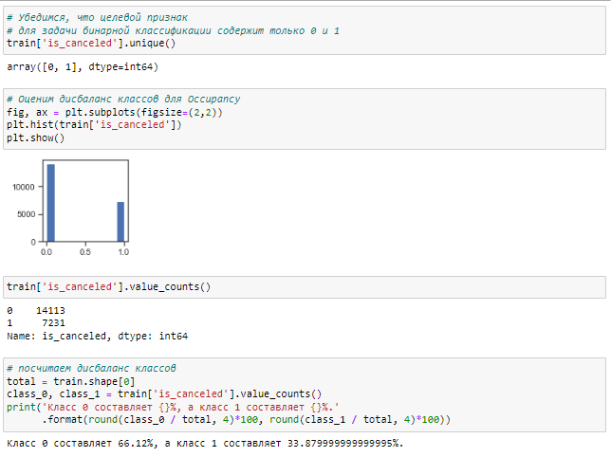

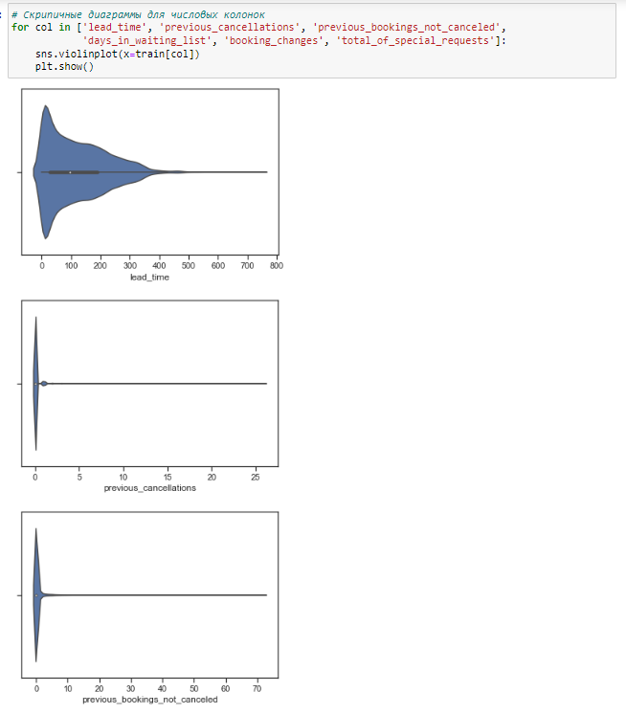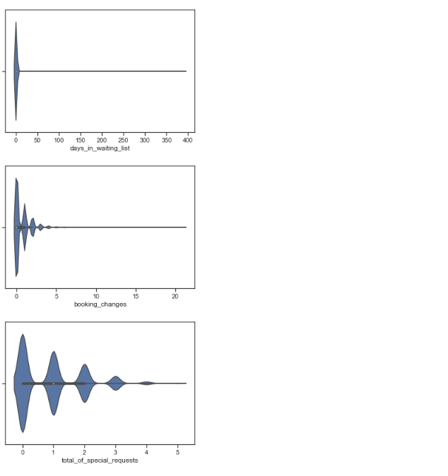

# 3.Выбор признаков, подходящих для построения моделей. Кодирование категориальных признаков. Масштабирование данных. Формирование вспомогательных признаков, улучшающих качество моделей.

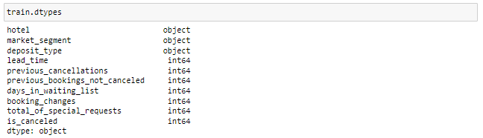

Как можно заметить, в нашей датасет присутствуют категориальные признаки, над которыми необходимо провести кодирование 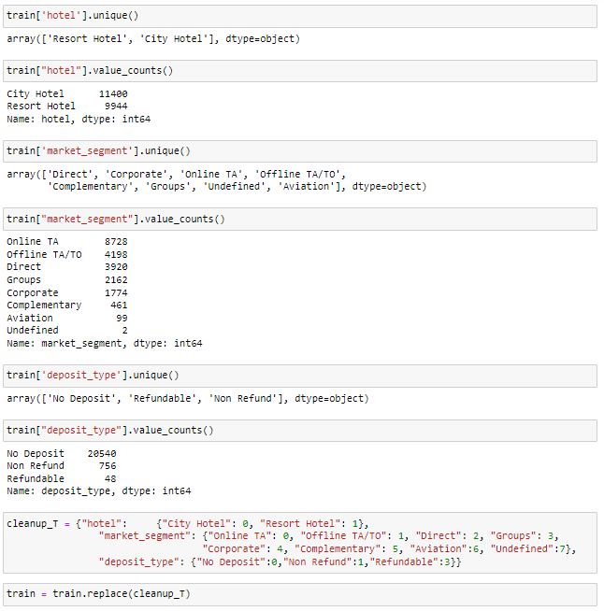 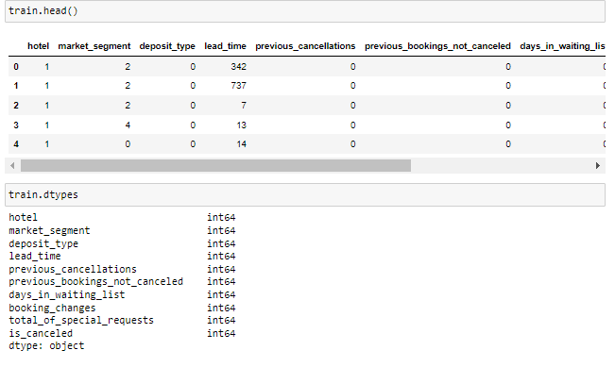

Выполним масштабирование данных 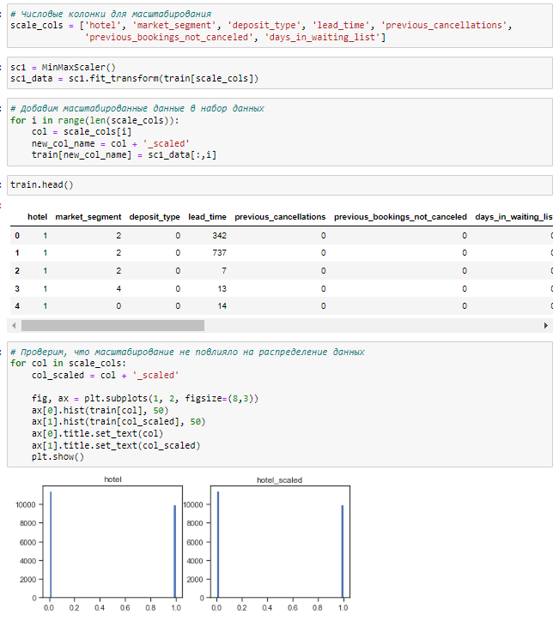 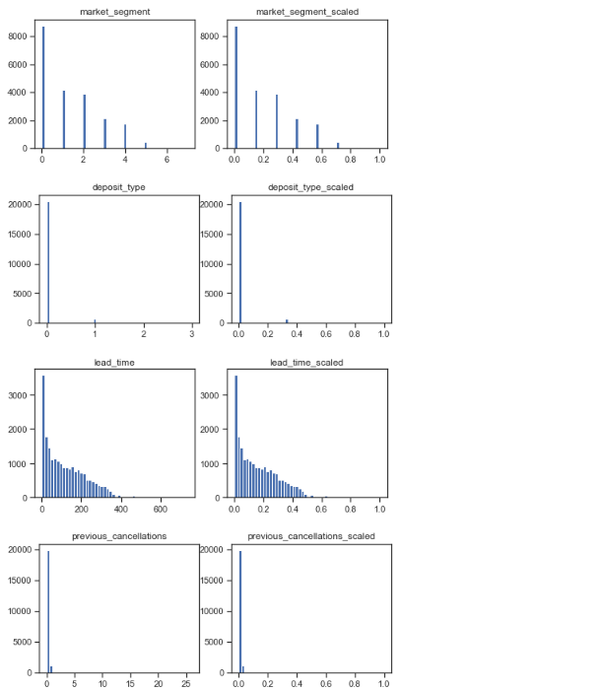 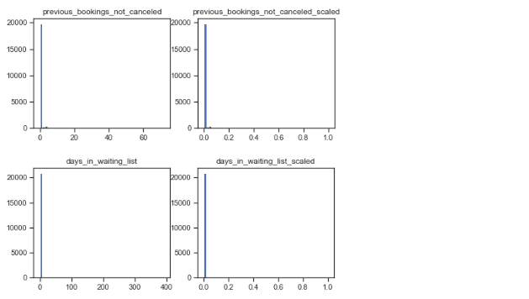

# 4.Проведение корреляционного анализа данных. Формирование промежуточных выводов о возможности построения моделей машинного обучения

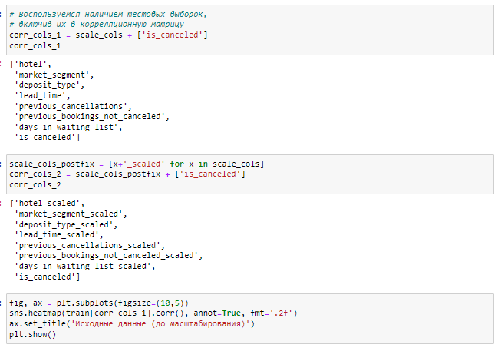 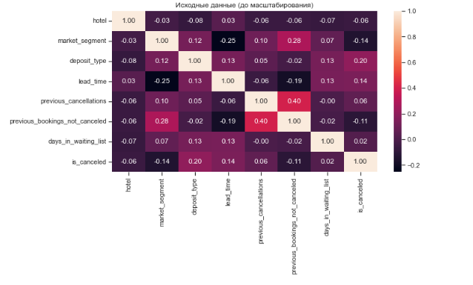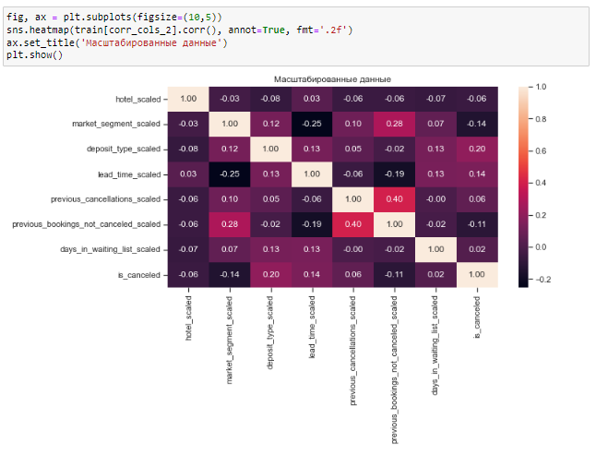

На основе корреляционной матрицы можно сделать следующие выводы:

* Корреляционные матрицы для исходных и масштабированных данных совпадают.
* Целевой признак классификации "is\_canseled" наиболее сильно коррелирует с deposit\_type\_scaled, lead\_time\_scaled и previous\_cancellations\_scaled. Эти признаки обязательно следует оставить в модели классификации.

# 5.Выбор метрик для последующей оценки качества моделей. Необходимо выбрать не менее трех метрик и обосновать выбор.

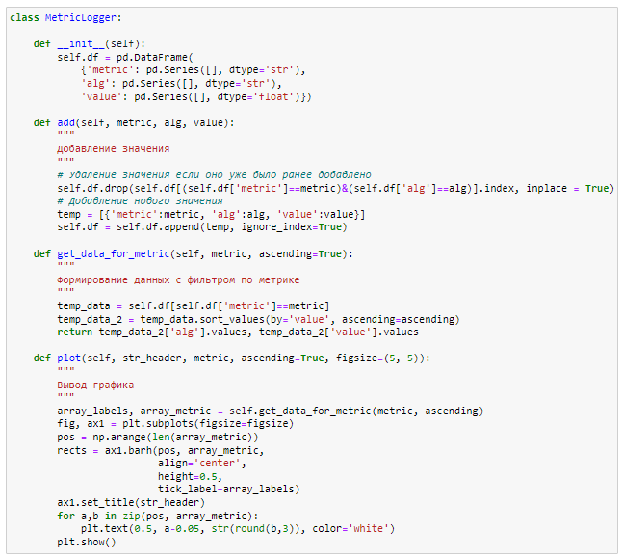

# 6.Выбор наиболее подходящих моделей для решения задачи классификации или регрессии. Необходимо использовать не менее пяти моделей, две из которых должны быть ансамблевыми.

Будем решать задачу классификации и используем следующие модели:

* Логистическая регрессия
* Метод ближайших соседей
* Машина опорных векторов
* Решающее дерево
* Случайный лес
* Градиентный бустинг

# 7.Формирование обучающей и тестовой выборок на основе исходного набора данных.

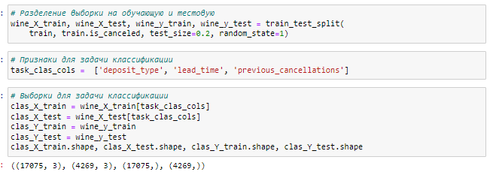

# 8.Построение базового решения (baseline) для выбранных моделей без подбора гиперпараметров. Производится обучение моделей на основе обучающей выборки и оценка качества моделей на основе тестовой выборки.

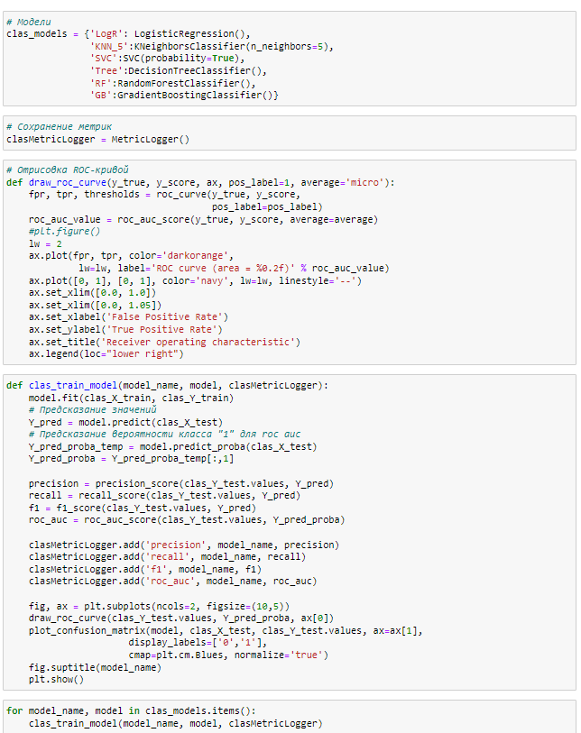

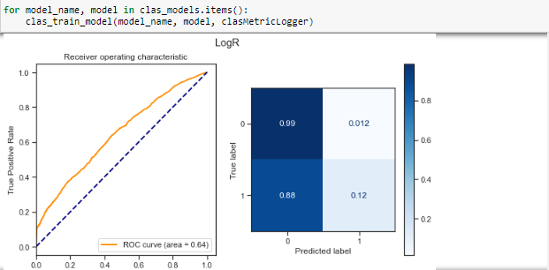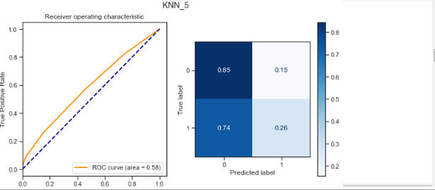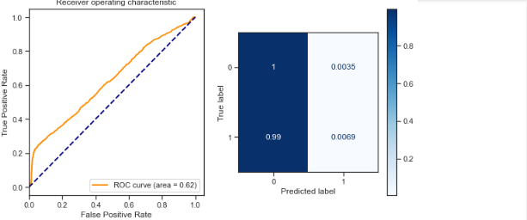

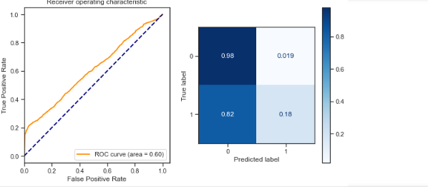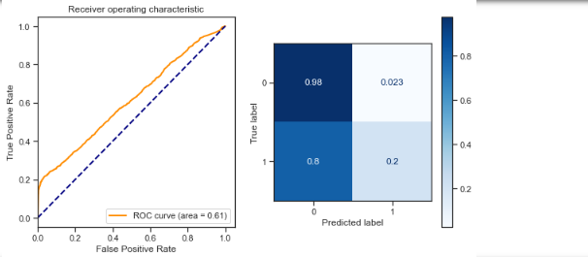

# 9.Подбор гиперпараметров для выбранных моделей. Рекомендуется использовать методы кросс-валидации. В зависимости от используемой библиотеки можно применять функцию GridSearchCV, использовать перебор параметров в цикле, или использовать другие методы.

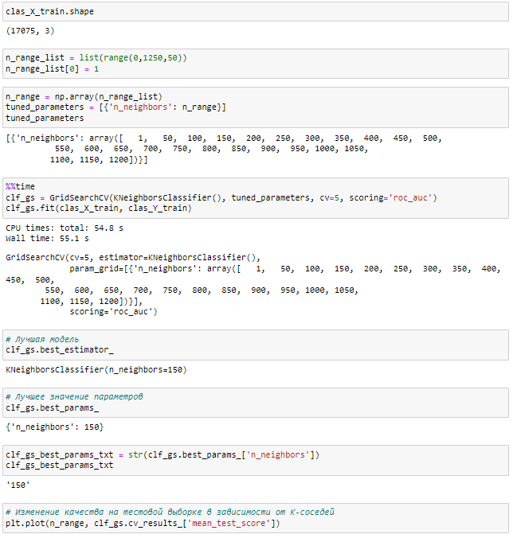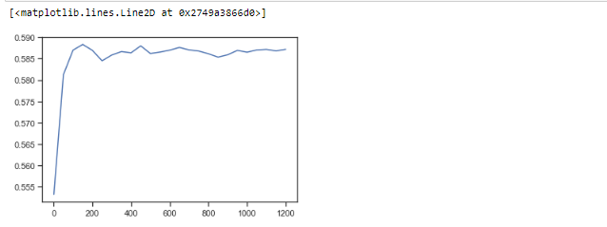

# 10.Повторение пункта 8 для найденных оптимальных значений гиперпараметров. Сравнение качества полученных моделей с качеством baseline-моделей.

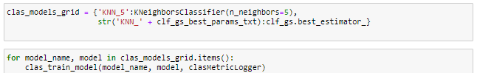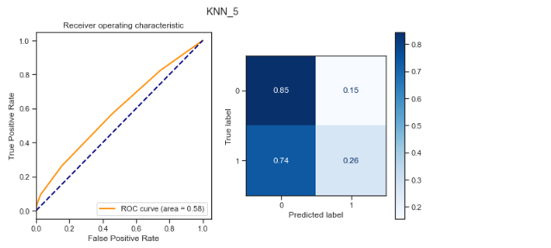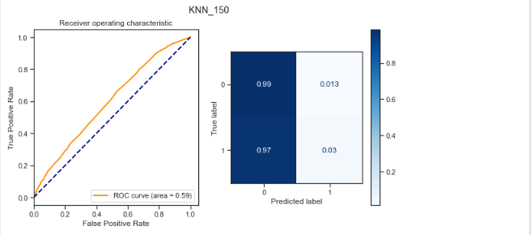

# 11.Формирование выводов о качестве построенных моделей на основе выбранных метрик. Результаты сравнения качества рекомендуется отобразить в виде графиков и сделать выводы в форме текстового описания. Рекомендуется построение графиков обучения и валидации, влияния значений гиперпарметров на качество моделей и т.д.

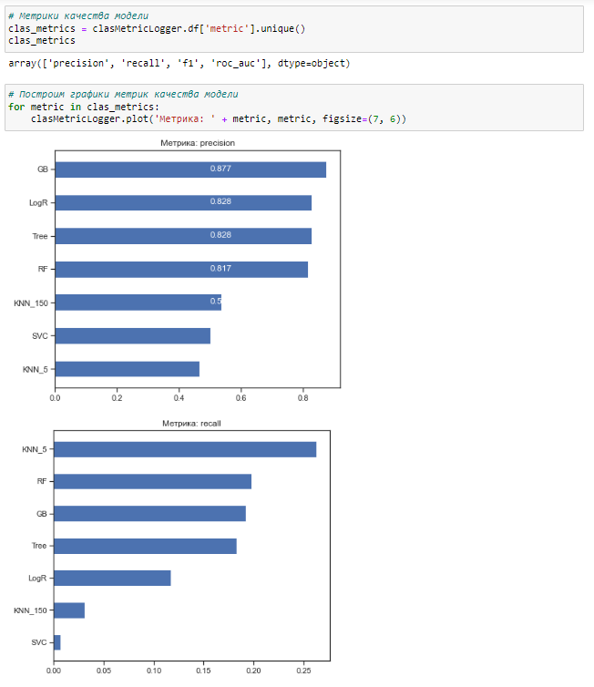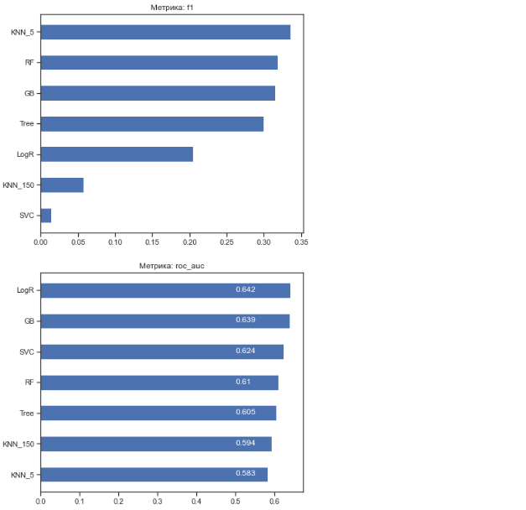

# Источники:

1. <https://nbviewer.org/github/ugapanyuk/ml_course_2022/blob/main/common/notebooks/ml_project_example/project_classification_regression.ipynb>
2. <https://github.com/ugapanyuk/ml_course_2022/wiki/COURSE_TMO>